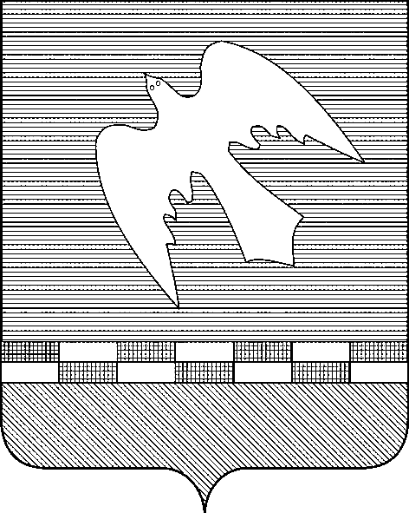

ПСКОВСКАЯ ОБЛАСТЬ
НОВОСОКОЛЬНИЧЕСКИЙ РАЙОН
СОБРАНИЕ ДЕПУТАТОВ
СЕЛЬСКОГО ПОСЕЛЕНИЯ «НАСВИНСКАЯ ВОЛОСТЬ»

РЕШЕНИЕ

от 29.12.2023 №86
(принято на 29-ой сессии
Собрания депутатов второго созыва)
д. Насва

О внесении изменений в решение Собрания депутатов сельского поселения «Насвинская волость» от 01.08.2022 №63 «Об утверждении Правил благоустройства территории сельского поселения «Насвинская волость»

В соответствии со статьей 14 Федерального закона от 06.10.2003 № 131-ФЗ «Об общих принципах организации местного самоуправления в Российской Федерации», Уставом муниципального образования «Насвинская волость» и в целях урегулирования на территории сельского поселения размещения временных нестационарных аттракционов, Собрание депутатов сельского поселения «Насвинская волость»
РЕШАЕТ:
1. Внести в Правила благоустройства территории сельского поселения «Насвинская волость», утвержденные решением Собрания депутатов сельского поселения «Насвинская волость» от 01.08.2022 № 63 следующие изменения:
1.1. Дополнить Правила благоустройства территории сельского поселения «Насвинская волость» главой 20 следующего содержания:
«Глава 20. Порядок и требования к размещению временных нестационарных аттракционов
20.1. Размещение временных нестационарных аттракционов (далее объектов) осуществляется на пригодных для этих целей земельных участков с учетом специфики оказываемых населению услуг.
20.2. Условием для размещения объектов являются:
- использование предоставляемого участка может осуществляться исключительно в целях, указанных в разрешении;
- размещенный объект не должен приводить к невозможности использования земель в соответствии с их разрешенным использованием.
20.3. Размещение объектов на территории сельского поселения допускается только при наличии соответствующего разрешения, выданного Администрацией сельского поселения.
20.4. Размещение осуществляется в соответствии со схемой размещения такого объекта, включающей адрес (местоположение) размещения объекта, кадастровый номер земельного участка (при наличии), его общую площадь для размещения объекта, утвержденной постановлением Администрации сельского поселения (далее - схема размещения объекта), согласованной в соответствии с пунктами 19 - 22 Положения о порядке и условиях размещения объектов, размещение которых может осуществляться на землях или земельных участках, находящихся в государственной или муниципальной собственности, без предоставления земельных участков и установления сервитутов, публичного сервитута, на территории Псковской области, утвержденным постановлением Правительства Псковской области от 29.11.2022 №310 (далее - Положение).
Схема размещения объекта размещается на официальном сайте органа местного самоуправления муниципального образования «Новосокольнический район» в информационно-телекоммуникационной сети «Интернет».
20.5. Разрешение выдается на основании заявления и прилагаемого к нему пакета документов. Заявление о выдаче разрешения и прилагаемых к нему документов подается в соответствии с пунктами 5- 7 Положения.
20.6. Заявление рассматривается Администрацией сельского поселения в течение 30 рабочих дней со дня поступления заявления. По результатам рассмотрения принимается решение о выдаче разрешения на размещение объекта, либо об отказе выдачи разрешения.
20.7. В случае принятия решения об отказе в выдаче разрешения заявителю в 3-дневный срок направляется мотивированный отказ.
Решение об отказе в выдаче разрешения на размещение объектов принимается в случаях, предусмотренных пунктом 13 Положения.
20.8. Период действия разрешения, его содержание и прекращение его действия определяется Администрацией поселения в соответствии с пунктами 11-17 Положения.
20.9. Размещение объектов без соответствующих разрешений запрещается.
20.10. При размещении объектов юридические лица и индивидуальные предприниматели, получившие разрешение на размещение указанных объектов обязаны:
обеспечить установку контейнеров, урн, емкостей для сбора мусора и других бытовых отходов;
- обеспечить надлежащее санитарное состояние на территории предоставленного участка;
- выполнять требования безопасной эксплуатации объекта;
- обеспечить присутствие ответственного за технику безопасности при эксплуатации объекта в период его эксплуатации.
- не допускать повреждения асфальтированной поверхности, иного покрытия территории, на которой организаторы проводят размещение необходимого оборудования и временных конструкций, в том числе окраску и разметку покрытия трудноудаляемыми материалами, крепление элементов оборудования к покрытию территории, способное повлечь за собой его повреждение;
- обеспечить охрану правопорядка (принимать дополнительные меры в целях обеспечения безопасности, общественного порядка и урегулирования конфликтов интересов);
- предоставления необходимой потребителям информации, которая должна быть размещена в удобном для обозрения месте и содержать:
1) сведения о лице, заинтересованном в размещении и эксплуатации объекта на территории поселения (наименование, юридический адрес, телефон);
2) режима работы объекта;
3) перечня услуг и стоимости пользования ими за единицу времени;
4) правил пользования;
5) сведения по технике безопасности;
6) указание на место нахождения книги отзывов и предложений;
7) сведения о свидетельстве (копию) о государственной регистрации и наименование зарегистрировавшего органа;
8) порядок осуществления денежных расчетов за пользование нестационарными аттракционами согласно действующему законодательству.
20.11. При организации размещения объектов юридическим лицам и индивидуальным предпринимателям запрещается:
- размещать рекламу в местах, не предназначенных для этих целей (на деревьях, столбах электроснабжения, турникетах, ограждениях и т.д.);
- размещать сооружения и конструкции вне отведенной территории;
- эксплуатировать технически неисправную аттракционную и другую технику.
20.12. Размещение временных объектов не должно нарушать существующее благоустройство открытой площадки, на которой они размещены, и порчу зеленых насаждений.
20.13. По завершению срока размещения объектов в соответствии с разрешением на их размещение лицо, получившее указанное разрешение обязано привести открытую площадку в надлежащее состояние и освободить используемую территорию в день окончания мероприятия.
20.14. Лицо, получившее разрешение на размещение объекта на территории сельского поселения, несет полную ответственность за их безопасную эксплуатацию в соответствии с действующим законодательством.
20.15. Размещение объектов осуществляется за плату, за исключением случаев, предусмотренных законодательством.
20.16. Размер платы за размещение временного нестационарного аттракциона рассчитывается как размер арендной платы в год за земельный участок, предоставленный в аренду без проведения торгов, установленный Законом Псковской области от 08.04.2008 №756-ОЗ «О порядке определения размера арендной платы за земельные участки, находящиеся в собственности Псковской области, и земельные участки, государственная собственность на которые не разграничена, на территории Псковской области», пропорционально сроку, на который выдано разрешение.
20.17. Внесение платы за размещение объекта осуществляется единовременно в течение десяти рабочих дней со дня выдачи разрешения по реквизитам, указанным в разрешении.
20.18. Плата за размещение объекта вносится путем перечисления денежных средств в порядке, установленном бюджетным законодательством Российской Федерации.
20.19. Невнесение лицом, получившем разрешение, платы за размещение объекта в срок является основанием для досрочного прекращения действия разрешения.».
2. Настоящее решение обнародовать в установленном порядке и разместить в информационно - телекоммуникационной сети «Интернет» на официальном сайте органов местного самоуправления муниципального образования «Новосокольнический район».

Заместитель Собрания депутатов сельского поселения
«Насвинская волость» В.А. Марченков

